Steckbrief teil 1
Fläche: 3.262 km²
Höchster Punkt: 465.000m
Einwohner: 128.119
Städte: 1 Provinzen: keine
Gemeinden: 74
AOSTA

Die Berge
In Aosta stehen die höchsten Berge Italiens z.B. Monte Bianco, Monte Rosa, Grandes Jorasses, Gran paradiso

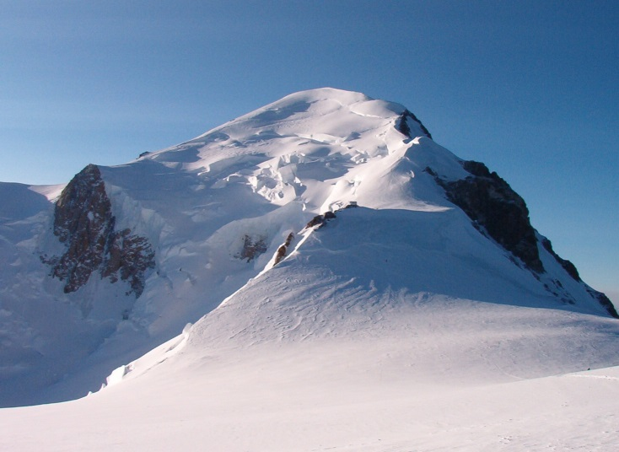
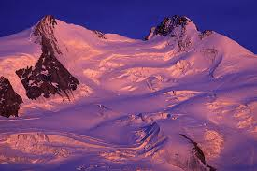
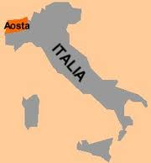
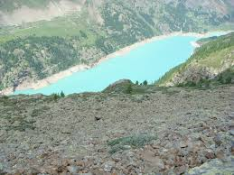
Seen
In Aosta gibt es wenige Seen, der größte ist der Lago di Livournea

Steckbrief Teil 2.

Aosta
Als einzige Region Italiens ist das Aostatal in keinen Provinzen unterteilt. Alle Provinzialen Kompetenzen sind an die Region übergegangen. Allerdings sind die 74 Gemeinden , mit der Ausnahme Aostas, in 8 Berggemein schaften eingeteilt .
Die Gemeindenamen wurden während des Faschismus italianisiert, nach dem Zweiten Weltkrieg wurden sie in ihrer französischen Fassung wiederhergestellt. Die italienischen Übersetzungen sind, anders als in Südtirol, abgeschafft worden. Nur die Hauptstadt trägt neben einem französischen zusätzlich einen italienischen Ortsnamen, der auch der gebräuchliche ist.

Regionshaupstatt | Aosta
Amtssprachen: | Italienisch, Französisch
Bevölkerungsdichte: | 39,4 Einwohner/km²
Präsident: | Augusto Rollandin
$$≝\int{}Nardin, Luca$$$$E$$

